**Nom & Prénom :**

**OUBRAYME MUSTAFA**

1. **Introduction**

L’architecture Micro-services est implémentée pour des applications logicielles complexes et volumineuses. Composés d’un ou plusieurs services,

Les applications de Micro-service permettent aux développeurs de décomposer plus facilement leur travail en petites équipes indépendantes et d’intégrer ce travail au fur et à mesure.

L’objectif est de créer un système distribué basé sur les Micro-services permettant de gérer les factures des clients en utilisant l’architecture ci-dessous :

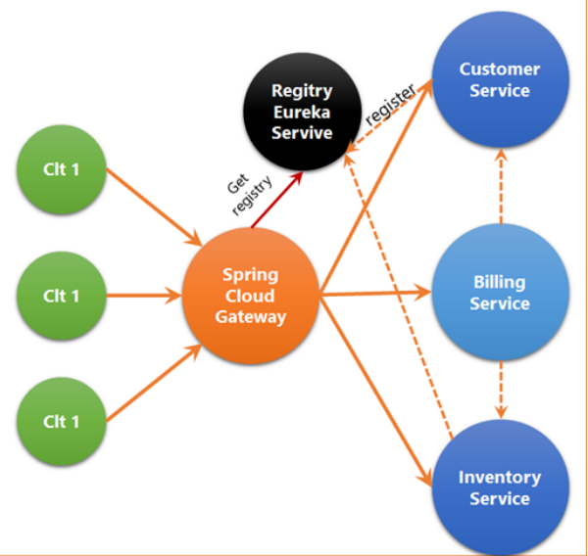

1. **Partie 1 : Mettre en place les micro-services**
2. **Customer-Service:**

C’est un micro-service qui fait la gestion des clients.

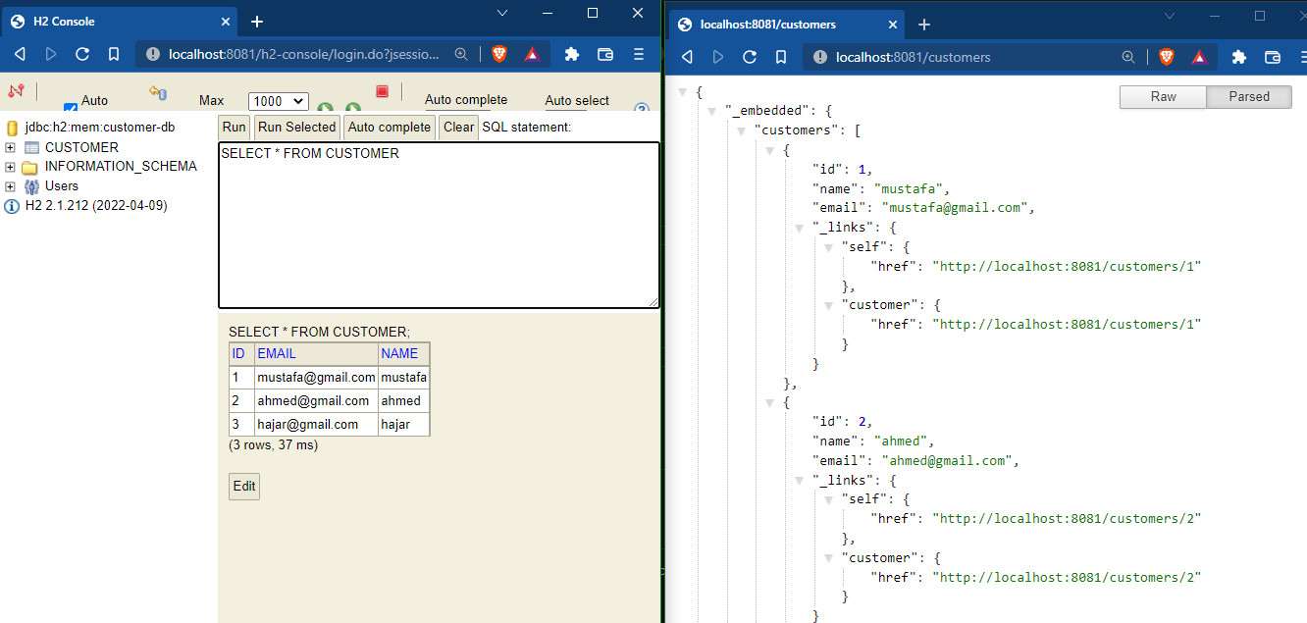

1. **Inventory-Service**

C’est un micro-service qui fait la gestion des produits.

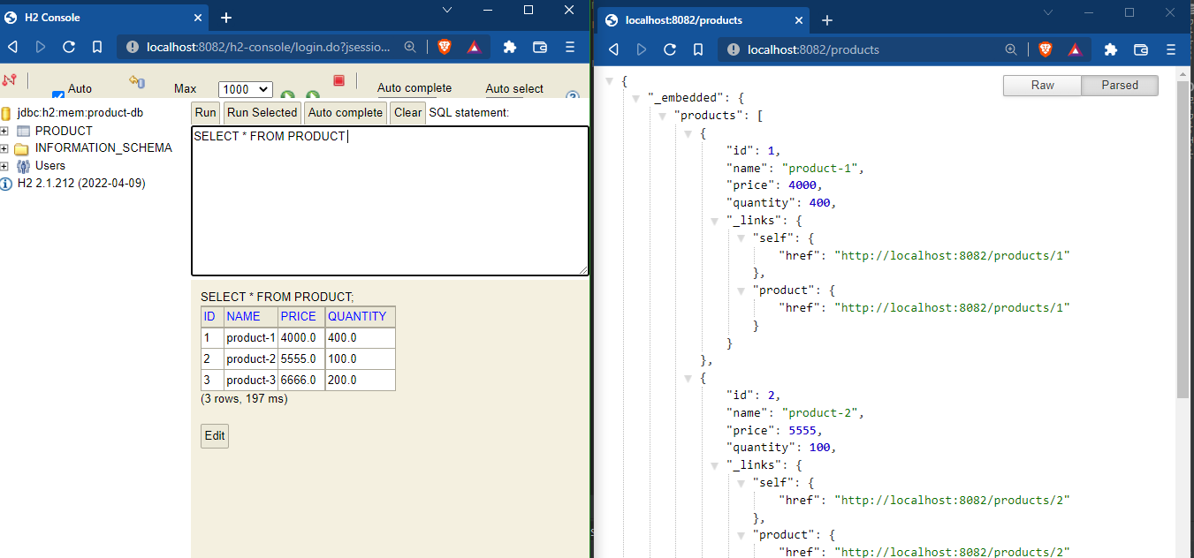

1. **Eureka Discovery Service**

Eureka Discovery Service permet aux services de trouver et de communiquer entre eux sans coder le nom d’hôte et le port.

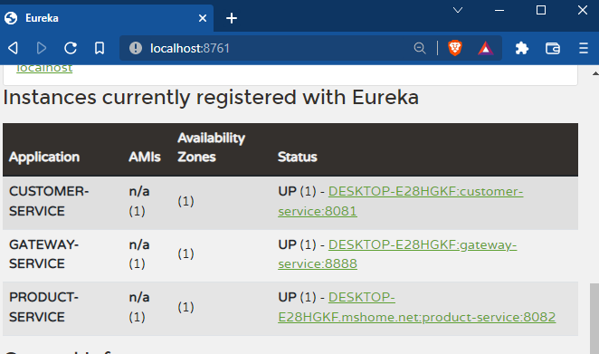

1. **Spring Cloud Gateway**

API Gateway agit comme un proxy inverse construit avant l'API. Le rôle d'API Gateway est d'intervenir entre le client et l'API et de gérer les problèmes que vous ne souhaitez pas apporter du côté de l'API.

* 1. **L’utilisation de Gateway pour accéderai aux clients :**

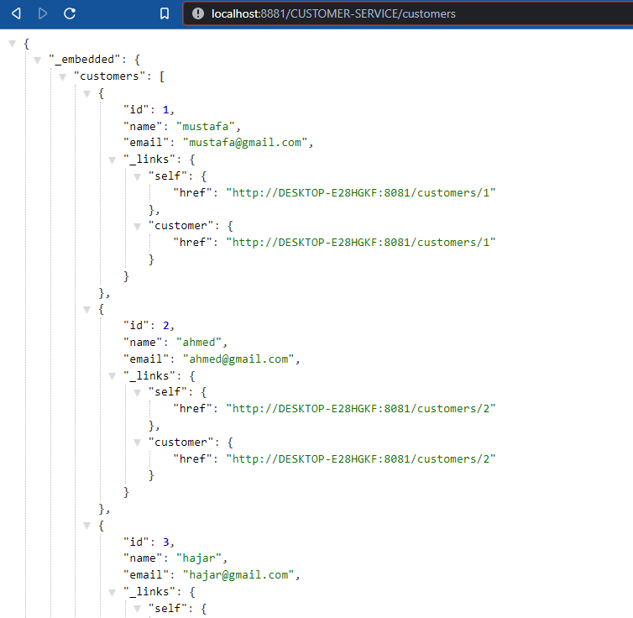

* 1. **L’utilisation de Gateway pour accéderai à les produits :**

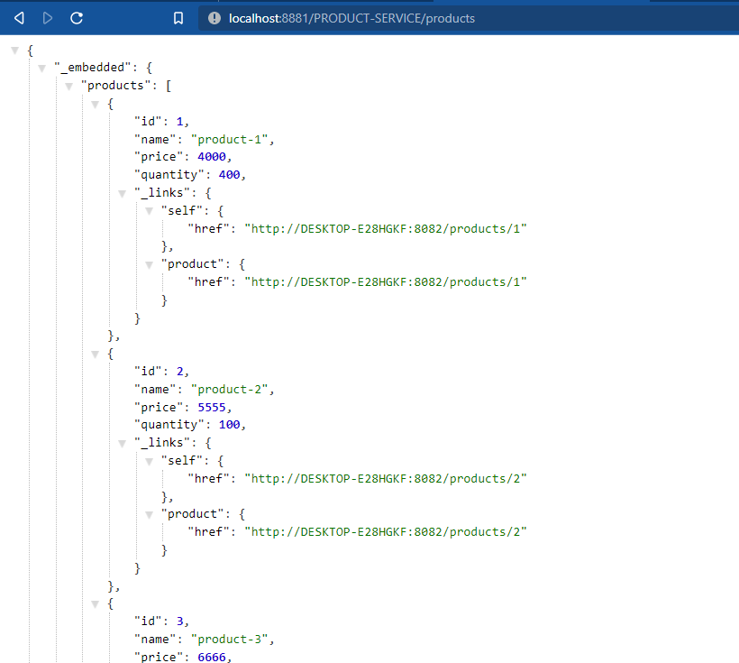

1. **Billing-Service**

Ce service permet de gérer les factures ,C’est un micro service qui un peut diffèrent, car il permettre de communiquer avec les autres micro-services ( customer-service et inventory-service) , afin d’obtenir les information sur les client et les produits .

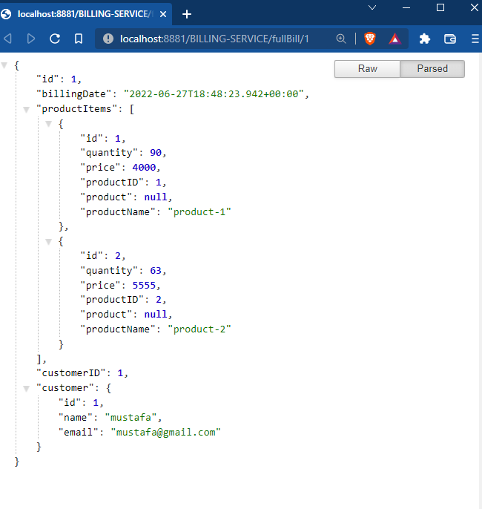

1. **Conclusion**

Les micro-services constituent un nouveau modèle pour les développeurs de logiciels : ils leur permettent de développer des applications d'entreprise beaucoup plus complexes sous la forme d'une suite de compartiments fonctionnels connexes.